KẾ HOẠCH DẠY HỌC MÔN TIẾNG VIỆT LỚP 1
Chủ đề 30: LÀNG QUÊ YÊN BÌNH
BÀI 3: LÀNG GỐM BÁT TRÀNG

I.MỤCTIÊU
Giúp học sinh:
- Đọc: Đọc đúng và rõ ràng đoạn văn; tốc độ đọc khoảng 60 tiếng trong 1 phút; biết ngắt, nghỉ hơi đúng chỗ.
- Hiểu : Biết bài tập đọc có mấy câu.Trả lời được câu hỏi đơn giản về nội dung của văn bản. Luyện tập khả năng nhận diện vần thông qua hoạt động tìm tiếng trong bài và từ ngữ ngoài bài , tiếng có vần cần luyện tập và đặt câu .Nhận diện chi tiết trong bài đọc dựa vào các cụm từ đứng trước hoặc sau nó.
- Nghe - Nói: Hỏi và trả lời được câu hỏi từ những kinh nghiệm xã hội của bản thân , nói về nghề làm gốm sứ và một số đồ vật làm bằng gốm sứ.
- Viết : Tô đúng chữ hoa Q viết được câu ứng dụng , viết được đoạn chính tả nghe viết , rèn kĩ năng nghe hiểu đúng nội dung .
- Phân biệt đúng chính tả có quy tắc và bước đầu làm quen với chữ phương ngữ .
- NL chung: Năng lực tự chủ và tự học: - Năng lực giao tiếp hợp tác: phát triển kĩ năng nghe viết , phát triển năng lực giải quyết vấn đề và sáng tạo hoạt động thực hành.
- Phẩm chất: Bồi dưỡng phẩm chất yêu quý làng nghề truyền thống của Việt Nam qua hoạt động nghe , nói , đọc hiểu .

II. CHUẨN BỊ CỦA GIÁO VIÊN VÀ HỌC SINH

* Giáo viên:
- Tranh: Minh họa theo bài tập đọc.
- Video về làng nghề làm gốm Bát Tràng .
- Bảng phụ hoặc slide trình chiếu (hoặc bảng viết) sẵn nội dung văn bản, đánh dấu ngắt câu, ngắt đoạn, in đậm(hoặc gạch chân) các từ khó.
- Tranh dạy học mở rộng vốn từ.
- Vật thật : bình hoa , chén ,tô .... bằng gốm .

*Học sinh :
- Sách TV , VBT.
III.HOẠT ĐỘNG DẠY HỌC
HOẠT ĐỘNG CỦA GIÁO VIÊN | HOẠT ĐỘNG CỦA HỌC SINH
* TIẾT 1  1.Ổn định lớp và kiểm tra bài cũ :  -Mục tiêu :HS nhớ lại câu chuyện đã học.  -Năng lực: tự học, sáng tạo, giải quyết vấn đề  -Hình thức: hoạt động cá nhân , vấn đáp .  - Gv hỏi hs :  + Tiết trước các con đã học bài gì ?  + Những con vật nào trong bài báo hiệu trời sang ?  + Khi trời sang , mẹ bảo bạn nhỏ làm gì ?  Gv cho hs nhận xét bạn và giáo viên nhận xét.  - Phương pháp, hình thức kiểm tra đánh giá: GV đánh giá HS, HS đánh giá lẫn nhau.  2 .Khởi động – Luyện nói: nói về nghề làm gốm sứ và một số đồ vật làm bằng gốm sứ.  - Mục tiêu: Nhận biết được một số đồ vật làm bằng gốm sứ.  - Thiết bị dạy học: Video clip, hình ảnh về một số đồ vật làm bằng gốm , học sinh cùng quan sát .  - Phương pháp, hình thức tổ chức hoạt động dạy học:quan sát trực quan , vấn – đáp.  Gv cho HS xem đoạn video về những người thợ đang làm gốm. 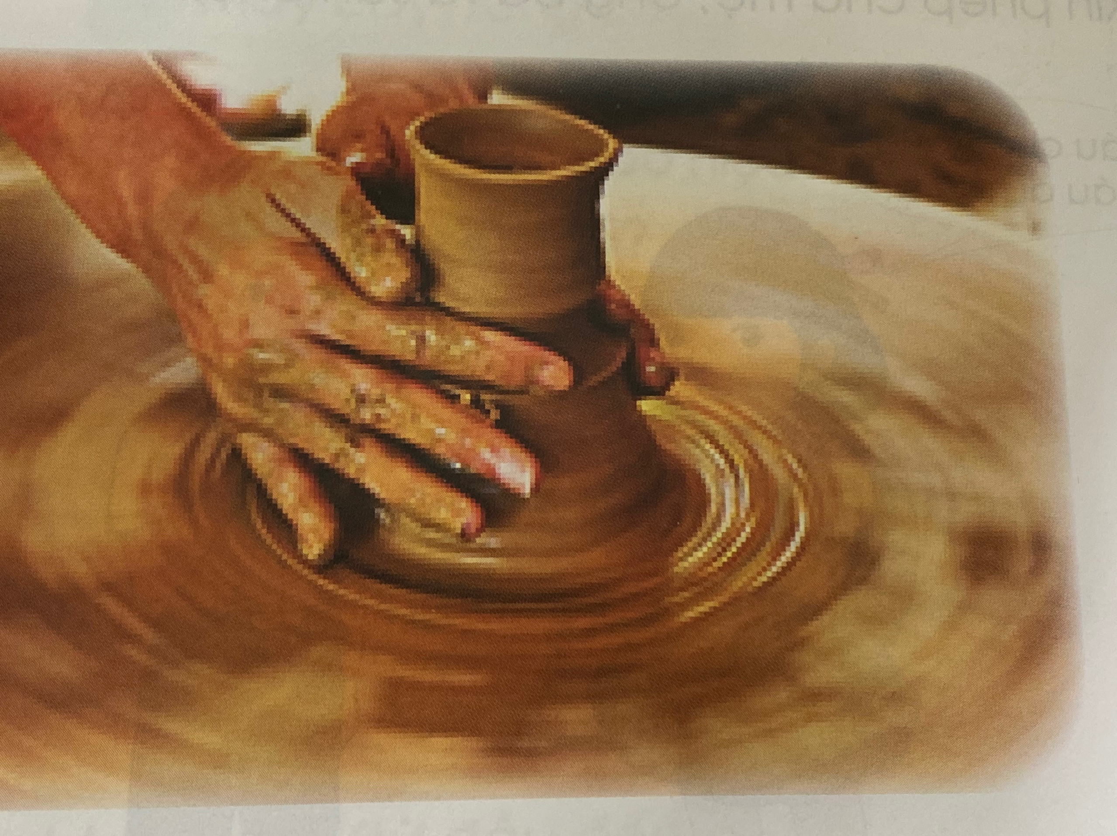  -Gv chia học sinh thành nhóm 4 học sinh sẽ thảo luận câu hỏi của giáo viên :  + Nhóm Thỏ : Những đồ vật trong đoạn video đó được làm bằng gì ?  + Nhóm Gấu : Người thợ gốm trong đoạn video đang làm gì ?  + Nhóm vịt con : Em thấy công việc đó như thế nào ?  + Nhóm Gà trống : Em biết điều gì về nghề làm gốm ?  + Nhóm bồ câu : Em hãy kể một số đồ vật mà em biết được làm bằng gốm ?  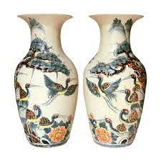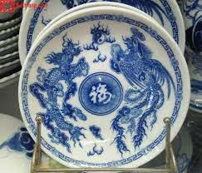  •Dẫn: Đồ gốm là từ gọi chung của các hàng nung từ đất như chén , bát , đĩa , chậu hoa , khay trà .....được nung ở nhiệt độ cao để tạo hình dạng cứng và bền . Bài tập đọc hôm nay cô sẽ giới thiệu cho các con biết về một làng nghề truyền thống nổi tiếng với những sản phẩm được làm bằng đất nung qua bài tập đọc LÀNG GỐM BÁT TRÀNG .  3.1 Hoạt động 3 : Luyện đọc văn bản .  - Mục tiêu: Đọc đúng và rõ ràng các từ, các câu trong bài, tốc độ đọc khoảng 60 tiếng trong 1 phút; biết ngắt, nghỉ hơi đúng chỗ.  -Thiết bị dạy học: Bảng phụ hoặc slide trình chiếu (hoặc bảng viết) sẵn nội dung văn bản  -Tranh dạy học mở rộng vốn từ .  - Vật thật :bình hoa , chén , dĩa –  - Phương pháp, hình thức tổ chức hoạt động dạy học: Đọc thầm, đọc cá nhân, đọc nhóm, thi đua  a)Cho HS đọc thầm bài  - GV hướng dẫn HS cách đọc thầm, xác định câu, đếm số câu.  - Yêu cầu HS đọc thầm  b ) Đọc mẫu 1 lần, ngắt nghỉ hơi đúng chỗ có dấu phẩy, dấu chấm.  - GV đọc mẫu, nhắc HS ngắt nghỉ hơi sau dấu phẩy và dấu chấm.  Làng gốm Bát Tràng  Làng gốm Bát Tràng nằm ở ngoại thành Thủ đô Hà Nội .  Làng đã có hơn sáu trăm tuổi. Ở đây chuyên sản xuất các món đồ gốm dung trong gia đình như bát , đĩa , ấm , chén ...Làng còn làm các loại đồ gốm dùng để trang trí như tranh sứ , tượng sứ ,.. Những con lợn đất cho trẻ em đựng tiền tiết kiệm cũng được ra đời từ đây .  Làng gốm Bát Tràng là nơi lưu giữ vẻ đẹp của gốm sứ Việt Nam .  Song Anh .  Lưu ý : giáo viên đặt 1 vài câu hỏi gợi ý thu hút sự chú ý của học sinh vd :  -Làng gốm Bát Tràng nằm ở ngoại thành thủ đô Hà Nội ,em đoán xem làng gốm này được bao nhiêu tuổi ?  - Em đoán xem những món đồ gốm dùng trong gia đình mà làng gốm Bát Tràng làm ra là gì ?  - Làng gốm Bát Tràng là nơi lưu giữ điều gì ?Tràng làm ra là gì ?  - Làng gốm Bát Tràng là nơi lưu giữ điều gì ?  -HS nhận xét HS.  - Phương pháp, hình thức kiểm tra đánh giá: GV đánh giá HS, HS đánh giá lẫn nhau.  c. Cho HS đọc tiếng, từ ngữ:  - Cho HS đọc các từ khó, dễ phát âm sai: gốm ,trăm năm , sản xuất ,ấm , tiết kiệm ....  - Kết hợp phân tích tiếng đã in đậm và đọc từ khó.  - Phương pháp, hình thức kiểm tra đánh giá: GV đánh giá HS, HS đánh giá lẫn nhau.  - Gv cho HS tìm hiểu từ khó :ngoại thành , tranh sứ , tượng sứ, sản xuất , tiết kiệm  - Gv giải nghĩa từ bằng hình ảnh hoặc bằng lời.  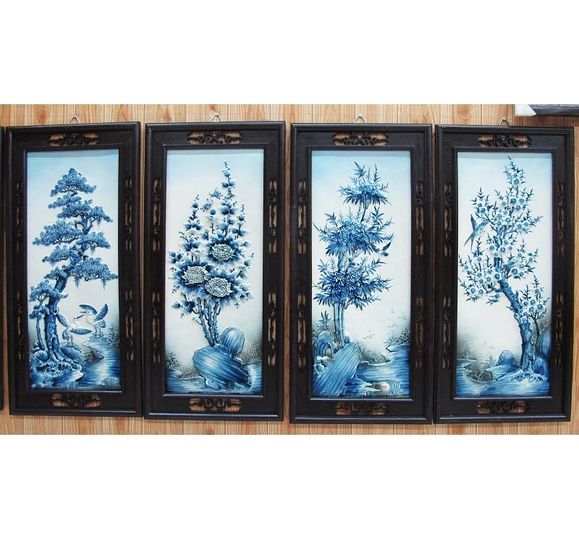  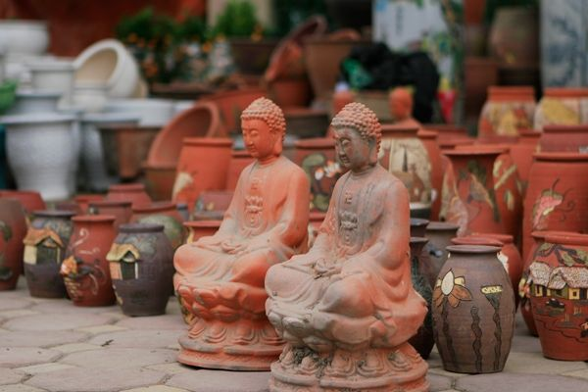  - Cho HS quan sát bình hoa , chén , đĩa và tìm thêm vật dụng làm bằng gốm ở trong nhà em .  d.Tổ chức cho HS đọc từng câu, từng đoạn.  - Cho HS đọc nối tiếp câu.  -Treo bảng phụ hướng dẫn HS ngắt câu:  Làng gốm Bát Tràng / nằm ở ngoại thành Thủ đô Hà Nội .//  - Hỏi: Trong bài có mấy đoạn?  - Cho 3 HS đọc nối tiếp đoạn. GV cho HS đọc theo nhóm 3 HS.  - Tổ chức cho các nhóm thi đọc nối tiếp đoạn. Các nhóm còn lại lắng nghe và nhận xét theo gợi ý:  + Nhóm nào đọc đúng, rõ ràng và không vấp?  + Ngắt nghỉ hơi đúng chỗ chưa?  - Cho HS nhận xét  - GV nhận xét chung, tuyên dương nhóm đọc tốt  - Phương pháp, hình thức kiểm tra đánh giá: GV đánh giá HS, HS đánh giá lẫn nhau.  Gv Tổ chức cho HS đọc cả bài.  - Gọi HS đọc cả bài  - Nhận xét  -Phương pháp, hình thức kiểm tra đánh giá: GV đánh giá HS, HS đánh giá lẫn nhau.  - Giáo viên cho hs hát bài : Quê Hương tươi đẹp  * TIẾT 2:  3.2 Hoạt động 3 : Đọc hiểu.  Mục tiêu:Trả lời được câu hỏi đơn giản về nội dung của văn bản .  -Mở rộng vốn từ về sự vật có vần ôm,ơm  -Thiết bị dạy học: Tranh ảnh , thẻ từ có ghi các từ chứa vần ôm ,ơm  - Phương pháp, hình thức tổ chức hoạt động dạy học:cá nhân, thảo luận nhóm, vấn – đáp trò chơi.  a.Tìm tiếng trong bài có vần ôm  - GV cho HS đọc yêu cầu câu hỏi số 1 trong sách giáo khoa .  + Giáo viên yêu cầu học sinh đọc thầm lại bài và tìm tiếng có vần ôm .  - Giáo viên cho hs nhận xét và giáo viên chốt.  - Phương pháp, hình thức kiểm tra đánh giá: GV đánh giá HS, HS đánh giá lẫn nhau.  b. mở rộng vốn từ về sự vật có vần ôm , ơm.  - GV cho HS đọc yêu cầu câu hỏi số 2 trong sách giáo khoa.  + Tìm ngoài bài đọc từ ngữ chứa tiếng có vần ôm, ơm  - Giáo viên tổ chức trò chơi : Ai nhanh hơn?  - GV phổ biến luật chơi:  + Thi tìm và nói các từ ngữ có chứa “ôm” –nhóm 1  + Thi tìm và nói các từ ngữ có chứa “ơm”-nhóm 2  - Cho các nhóm thi đua  - Cho HS nhận xét  - Cho HS đọc lại các từ vừa tìm đưuọc ,tuyên dương nhóm tháng cuộc.  -Phương pháp, hình thức kiểm tra đánh giá: GV đánh giá HS, HS đánh giá lẫn nhau.  -Lưu ý :  -GV cho HS xem tranh và giới thiệu các từ: bánh cốm , cây rơm , bữa cơm , con tôm ...  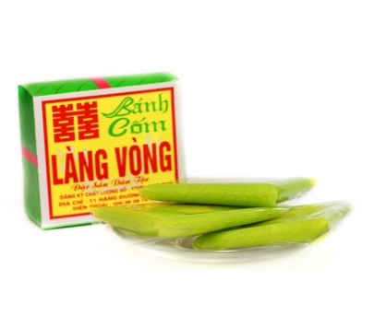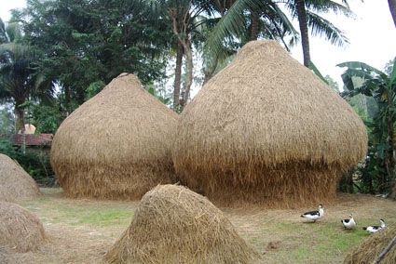  - Giáo viên có thể cho học sinh đặt câu với từ mà các em vừa tìm được .  -ví dụ :Em thích ăn bánh cốm .  3.3. Hoạt động 4 : tìm hiểu bài trả lời được câu hỏi nội dung bài đọc .  - GV yêu cầu HS đọc câu hỏi 1 trong SGK  +Trong bài làng gốm bát tàng nằm ở đâu ? - GV cho HS đọc thầm đoạn 1 tìm câu trả lời.  - Gv cho hs nhận xét và giáo viên nhận xét - Phương pháp, hình thức kiểm tra đánh giá GV đánh giá HS, HS đánh giá lẫn nhau.  - GV yêu cầu HS đọc câu hỏi 2 trong SGK  +Kể tên hai , ba món đồ gốm được nhắc đến trong bài học ?  - GV cho HS thảo luận nhóm đôi tìm câu trả lời.  - GV cho hs nhận xét .  - GV chốt ý kiến đúng: bát , đĩa , ấm , chén tranh sứ , tượng sứ , con lợn đất...  - Phương pháp, hình thức kiểm tra đánh giá GV đánh giá HS, HS đánh giá lẫn nhau.  4. Hoạt động 4 : Tổng kết giờ học.  - Các em có biết tại sao lại có làng nghề làm gốm Bát Tràng ko ?  - GV chốt : Làng gốm Bát Tràng là nơi lưu giữ những nét đẹp văn hóa truyền thống của dân tộc Việt Nam , chúng ta phải biết yêu quý làng nghề truyền thống của dân tộc , bảo vệ và phát huy những sản phẩm của làng nghề .  - GV nhận xét về giờ học và khen thưởng .  TIẾT 3 : LUYỆN TẬP VIẾT  - Mục tiêu : : Tô đúng chữ U hoa ,và viết được câu ứng dụng , viết được đoạn chính tả nghe viết . thực hành kĩ năng nghe - viết  Ôn luyện cách phát âm s hay x phân biệt đúng chính tả .  - Thiết bị dạy học : Mẫu tô chữ viết hoa và khung chữ mẫu chữ Q , một số tranh ảnh về bài học .  -VBT, SGV.  - Phương pháp, hình thức tổ chức hoạt động dạy học:cá nhân, thảo luận nhóm, vấn – đáp trò chơi.  Bảng phụ ghi các từ ngữ, câu cần thực  - Giới thiệu bài: Chúng ta đã hoàn thành những bài tập đọc trong chủ đề blàng quê bình yên . Hôm nay, cô trò chúng ta sẽ cùng nhau đến với tiết Tập viết  1. Khởi động (3- 5 phút)  - Mục tiêu: nhận diện được c âm Q hoa qua hình thức trò chơi : ô cửa bí mật  - Phương pháp: trực quan, vấn đáp,  + HS sẽ lần lượt mở các ô chữ để tìm ra câu có chứa âm Q hoa “ Quê hương tươi  2.Hoạt động 1: Tô chữ viết hoa chữ Q và viết câu ứng dụng :  + GV sẽ treo chữ mẫu lên bảng ,yêu cầu học sinh quan sát và phân tích cấu tạo nét chữ của con chữ viết hoa Q .  +Gv chốt ý và lập lại 2 lần quy trình tô chữ hoa để hs quan sát và ghi nhớ .  + Giáo viên và hs dùng ngón tay cùng nhau viết trên không khí hoặc lên mặt bàn .  +Hs bắt đầu tô chữ Q hoa vào vở tập viết .  + Viết câu ứng dụng :  - Hs quan sát cách giáo viên viết chữ Quê , và quan sát giáo viên viết phần còn lại của câu ứng dụng  “ Quê em có dòng sông trong xanh”.  - Gv cho hs nhắc lại quy tắc viết chính tả đầu câu viết hoa , cuối câu có dấu chấm , lưu ý độ cao độ con chữ Q hoa và độ cao các nét khuyết trong câu .  + Hs bắt đầu viết câu ứng dụng vào vở tập viết  - Phương pháp, hình thức kiểm tra đánh giá: GV đánh giá HS, HS đánh giá lẫn nhau.  -Nghỉ giải lao: Cho lớ p hát 1 bài hát  3.Hoạt động 2: chính tả nghe viết :  + Gv treo đoạn chính tả cần viết , yêu cầu học đoạn đoạn văn và rút từ khó để luyện viết bảng con .  + Học sinh đánh vần tiếng khó , từ khó dễ viết sai và viết bảng con ; trăm năm ,sáu, sản xuất ..  + HS sẽ nghe và viết vào vở .  Lưu ý các bước gv đọc chính tả:  - giáo viên đọc mẫu cả đoạn văn  -Giáo viên đọc từng câu , ngắt câu và cụm từ có nghĩa .  -Giáo viên nhắc lại bước 2 nếu cần thiết .  -Giáo viên cả đoạn văn cho hs soát lỗi .  -Giáo viên có thể viết hoa các chữ đầu câu.  - Phương pháp, hình thức kiểm tra đánh giá: GV đánh giá HS, HS đánh giá .  3.Hoạt động 3: Bài tập chính tả lựa chọn.  Bài 3 : Thay hình hình ngôi sao bằng chữ s hay x .  -Giáo viên yêu cầu học sinh đọc đề bài và xác định yêu cầu bài .  - Giáo viên cho hs quan sát tranh gợi ý đính kèm từng bài tập.  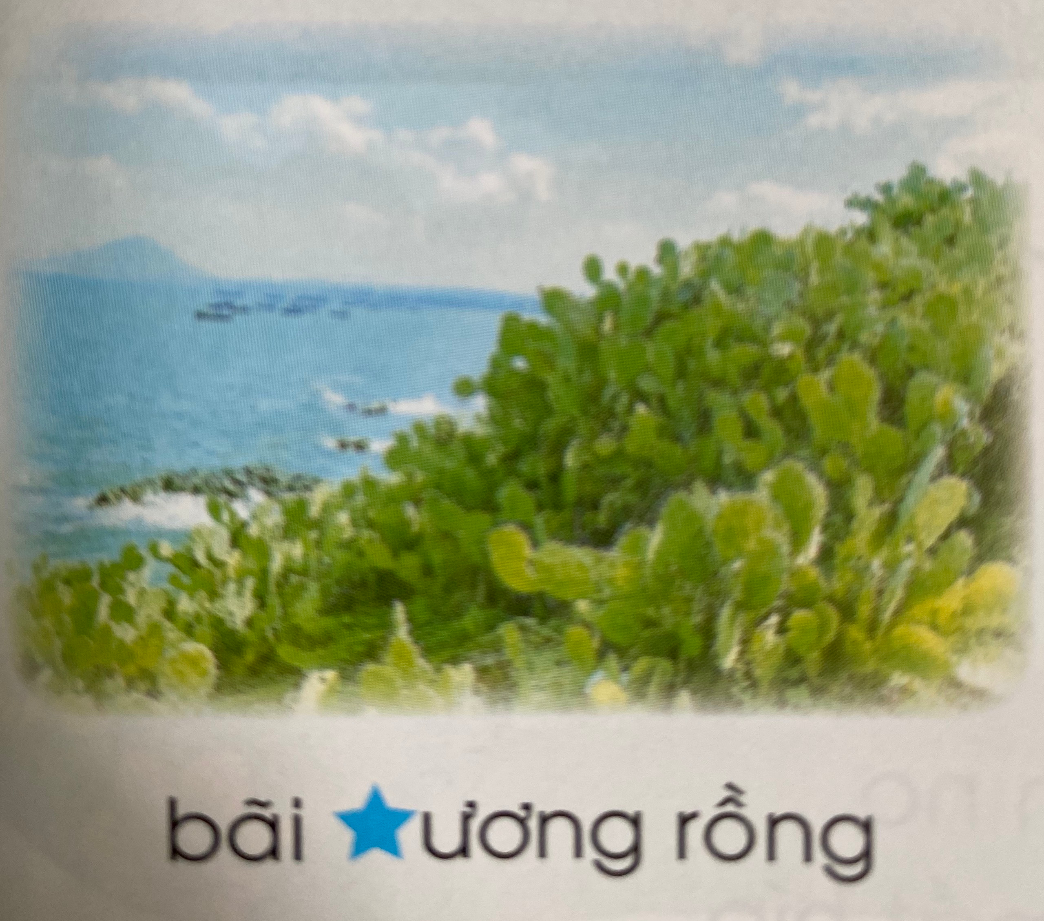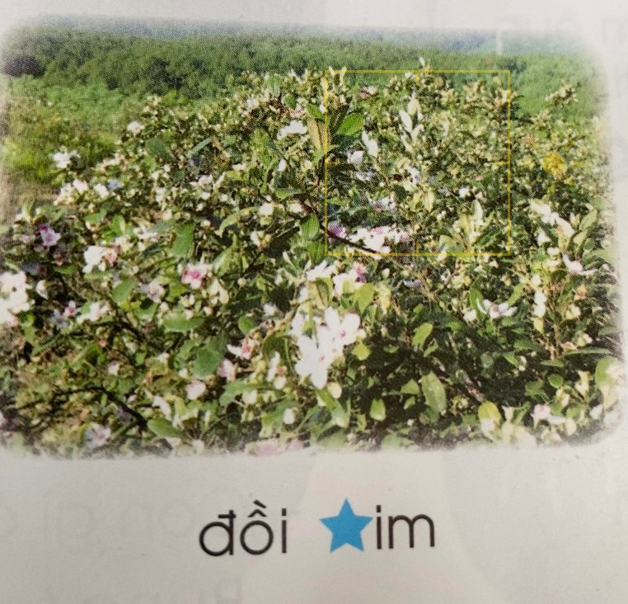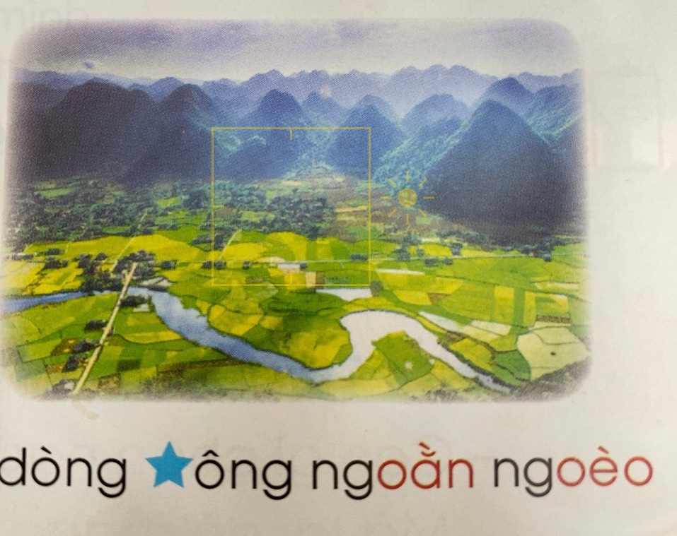  - Hs thực hiện cá nhân vào vở bài tập .  - Giáo viên sửa bài và nhận xét hs bằng bằng hình thức trò chơi đố bạn , và giáo viên yêu cầu học nhắc lại cách phát âm chính tả s hay x  - Phương pháp, hình thức kiểm tra đánh giá: GV đánh giá HS, HS đánh giá lẫn nhau.  Bài tâp 4 : Thay hình ngôi sao bằng vần uc hay ut:  - Giáo viên yêu cầu học sinh đọc đề bài và xác định yêu cầu bài .  - Giáo viên cho hs quan sát tranh và giáo viên yêu cầu Hs thực hiện cá nhân vào vở bài tập .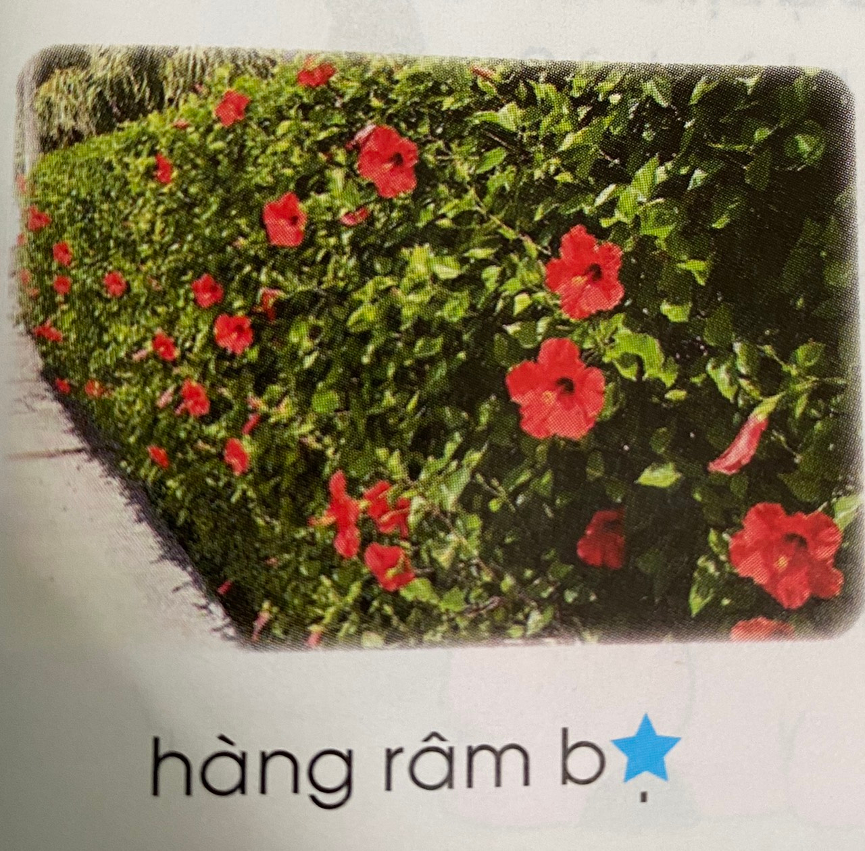 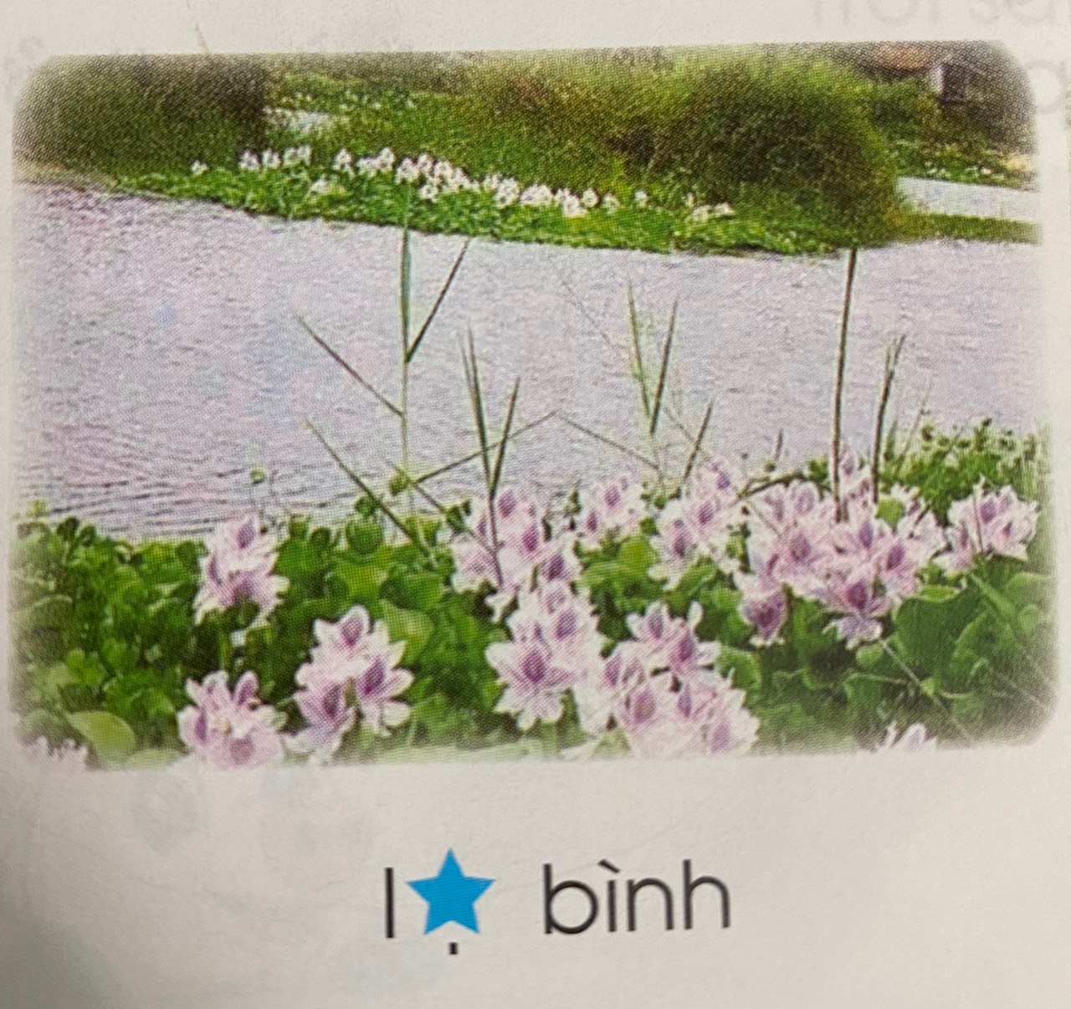 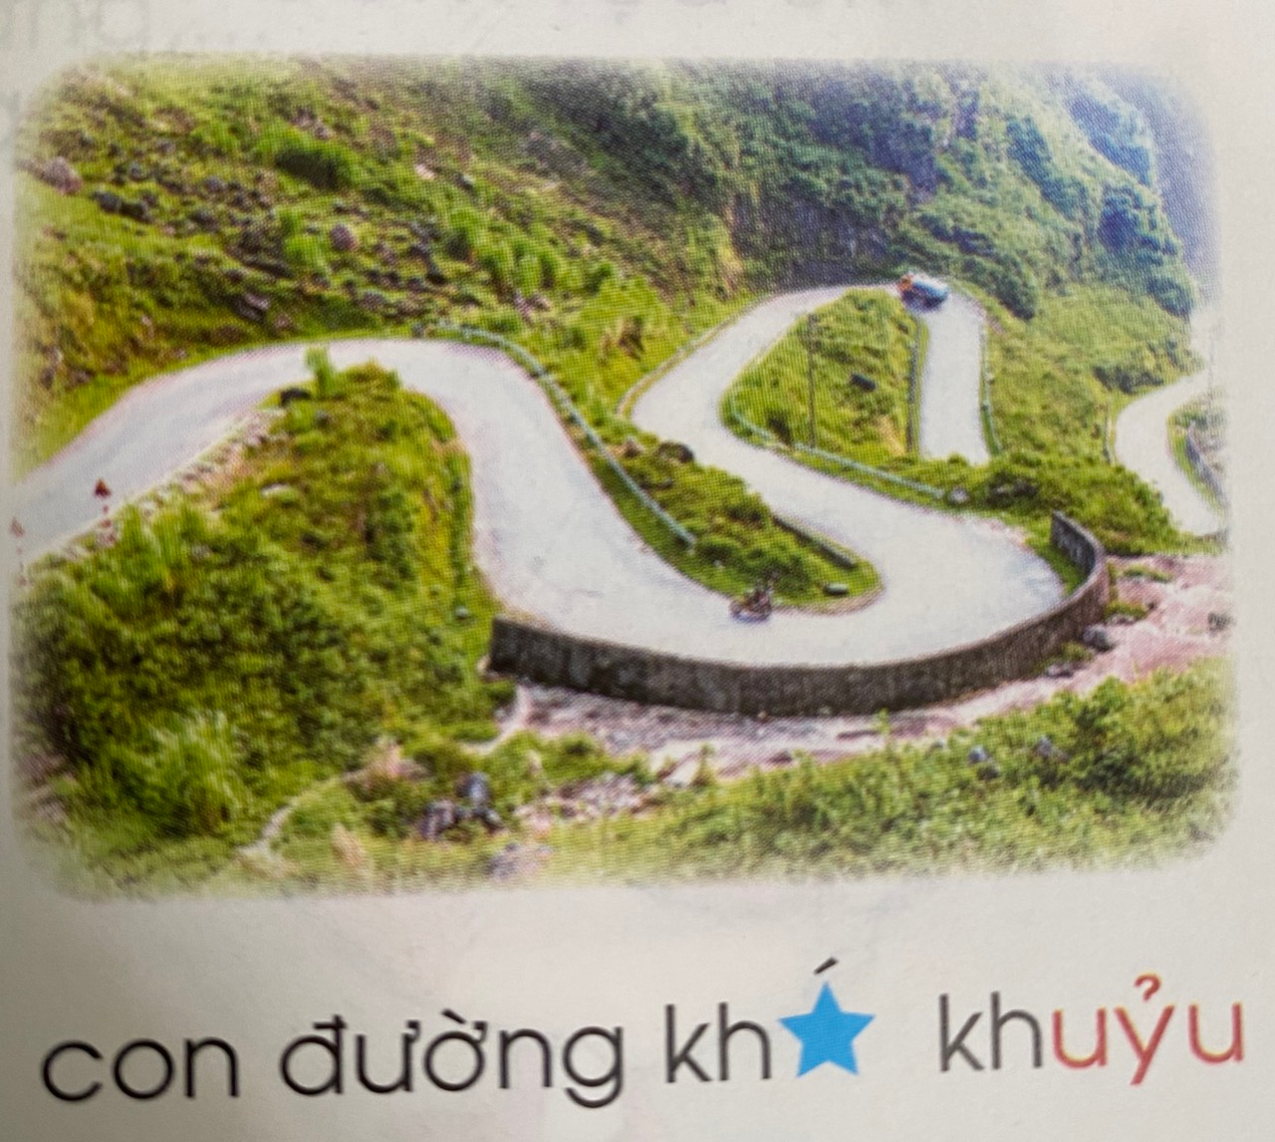  - Giáo viên sửa bài và nhận xét học sinh bằng hình thức trò chơi hộp quà bí mật .  - Phương pháp, hình thức kiểm tra đánh giá: GV đánh giá HS, HS đánh giá lẫn nhau.  Tiết 4 :  5 . Luyện tập nói và luyện viết sáng tạo .  -Mục tiêu :Luyện nóivà viết sáng tạo theo gợi ý . Phát triển ý tưởng thông qua trao đổi với bạn .  -Năng lực: tự học , sáng tạo  -Phương pháp, hình thức tổ chức hoạt động dạy học:cá nhân, thảo luận nhóm, vấn – đáp trò chơi.  5.1 Hoạt động nói sáng tạo :  - Gv chia nhóm 4 và cho hs quan sát tranh và trả lời theo câu hỏi gợi ý sau:  + Bức tranh cho thấy mọi người đang làm việc gì ?  + Việc làm đó đang diễn ra ở đâu?  + Em sẽ đặt tên gì cho bức tranh đó ?  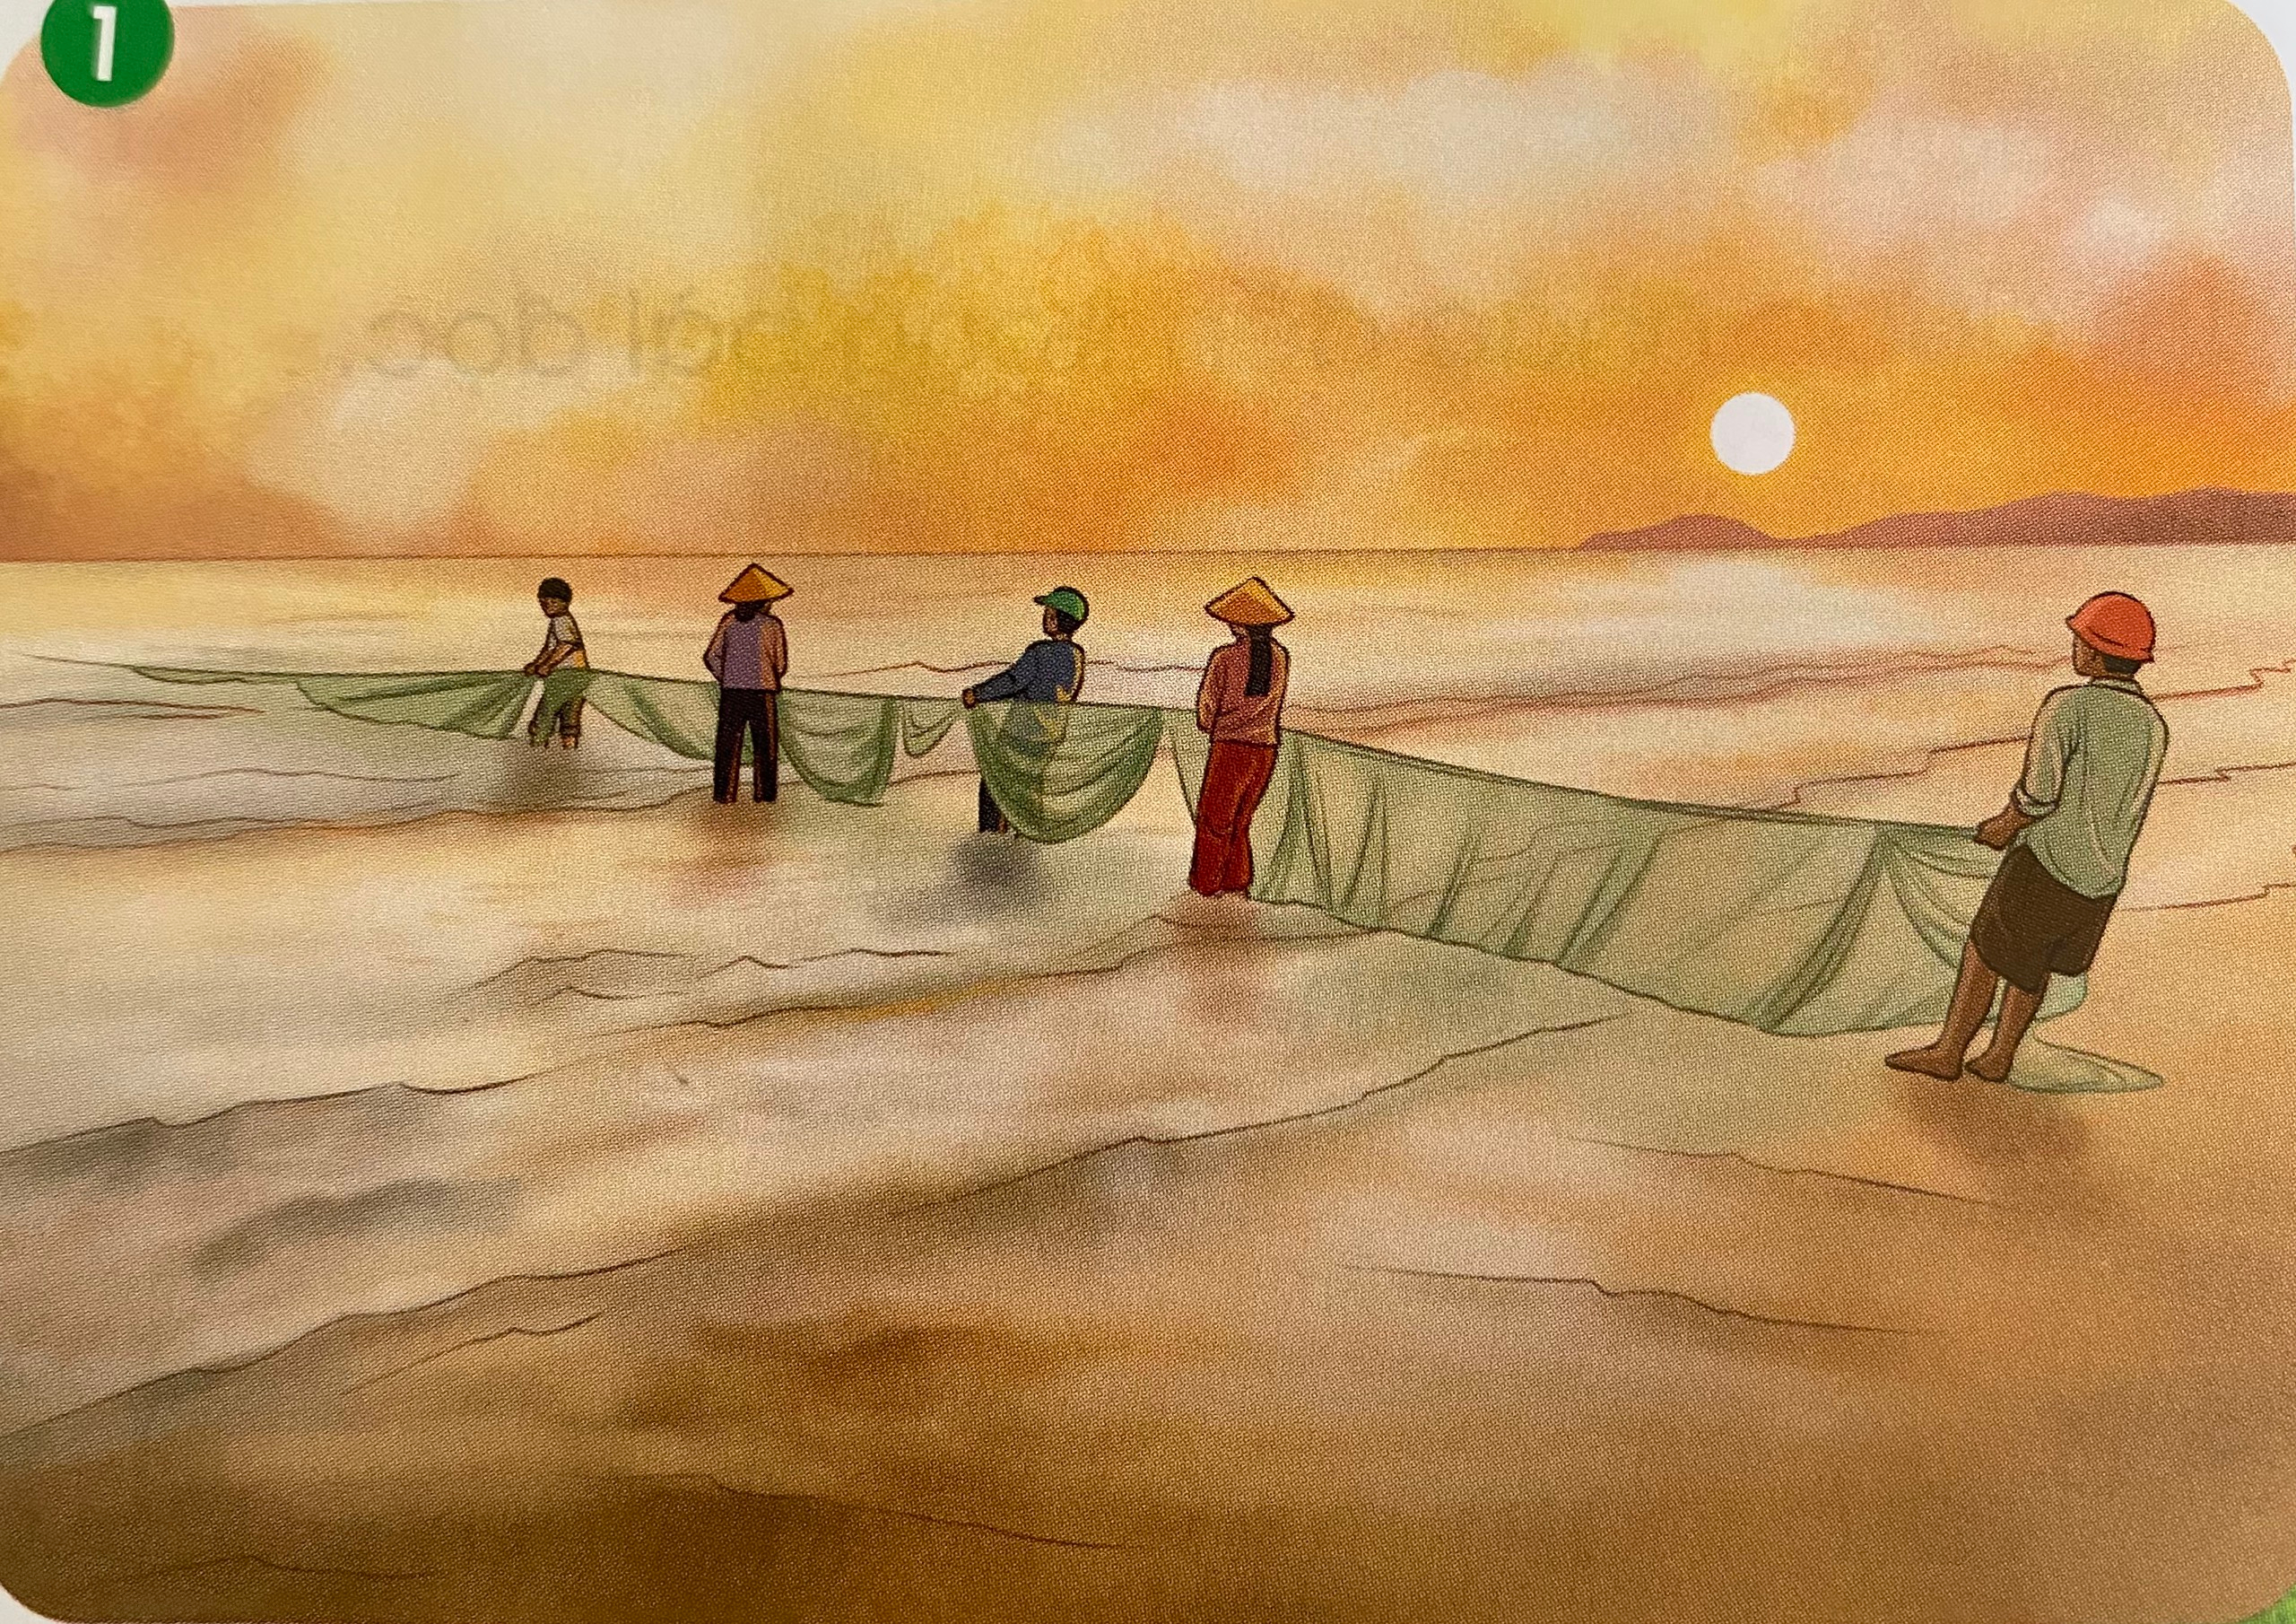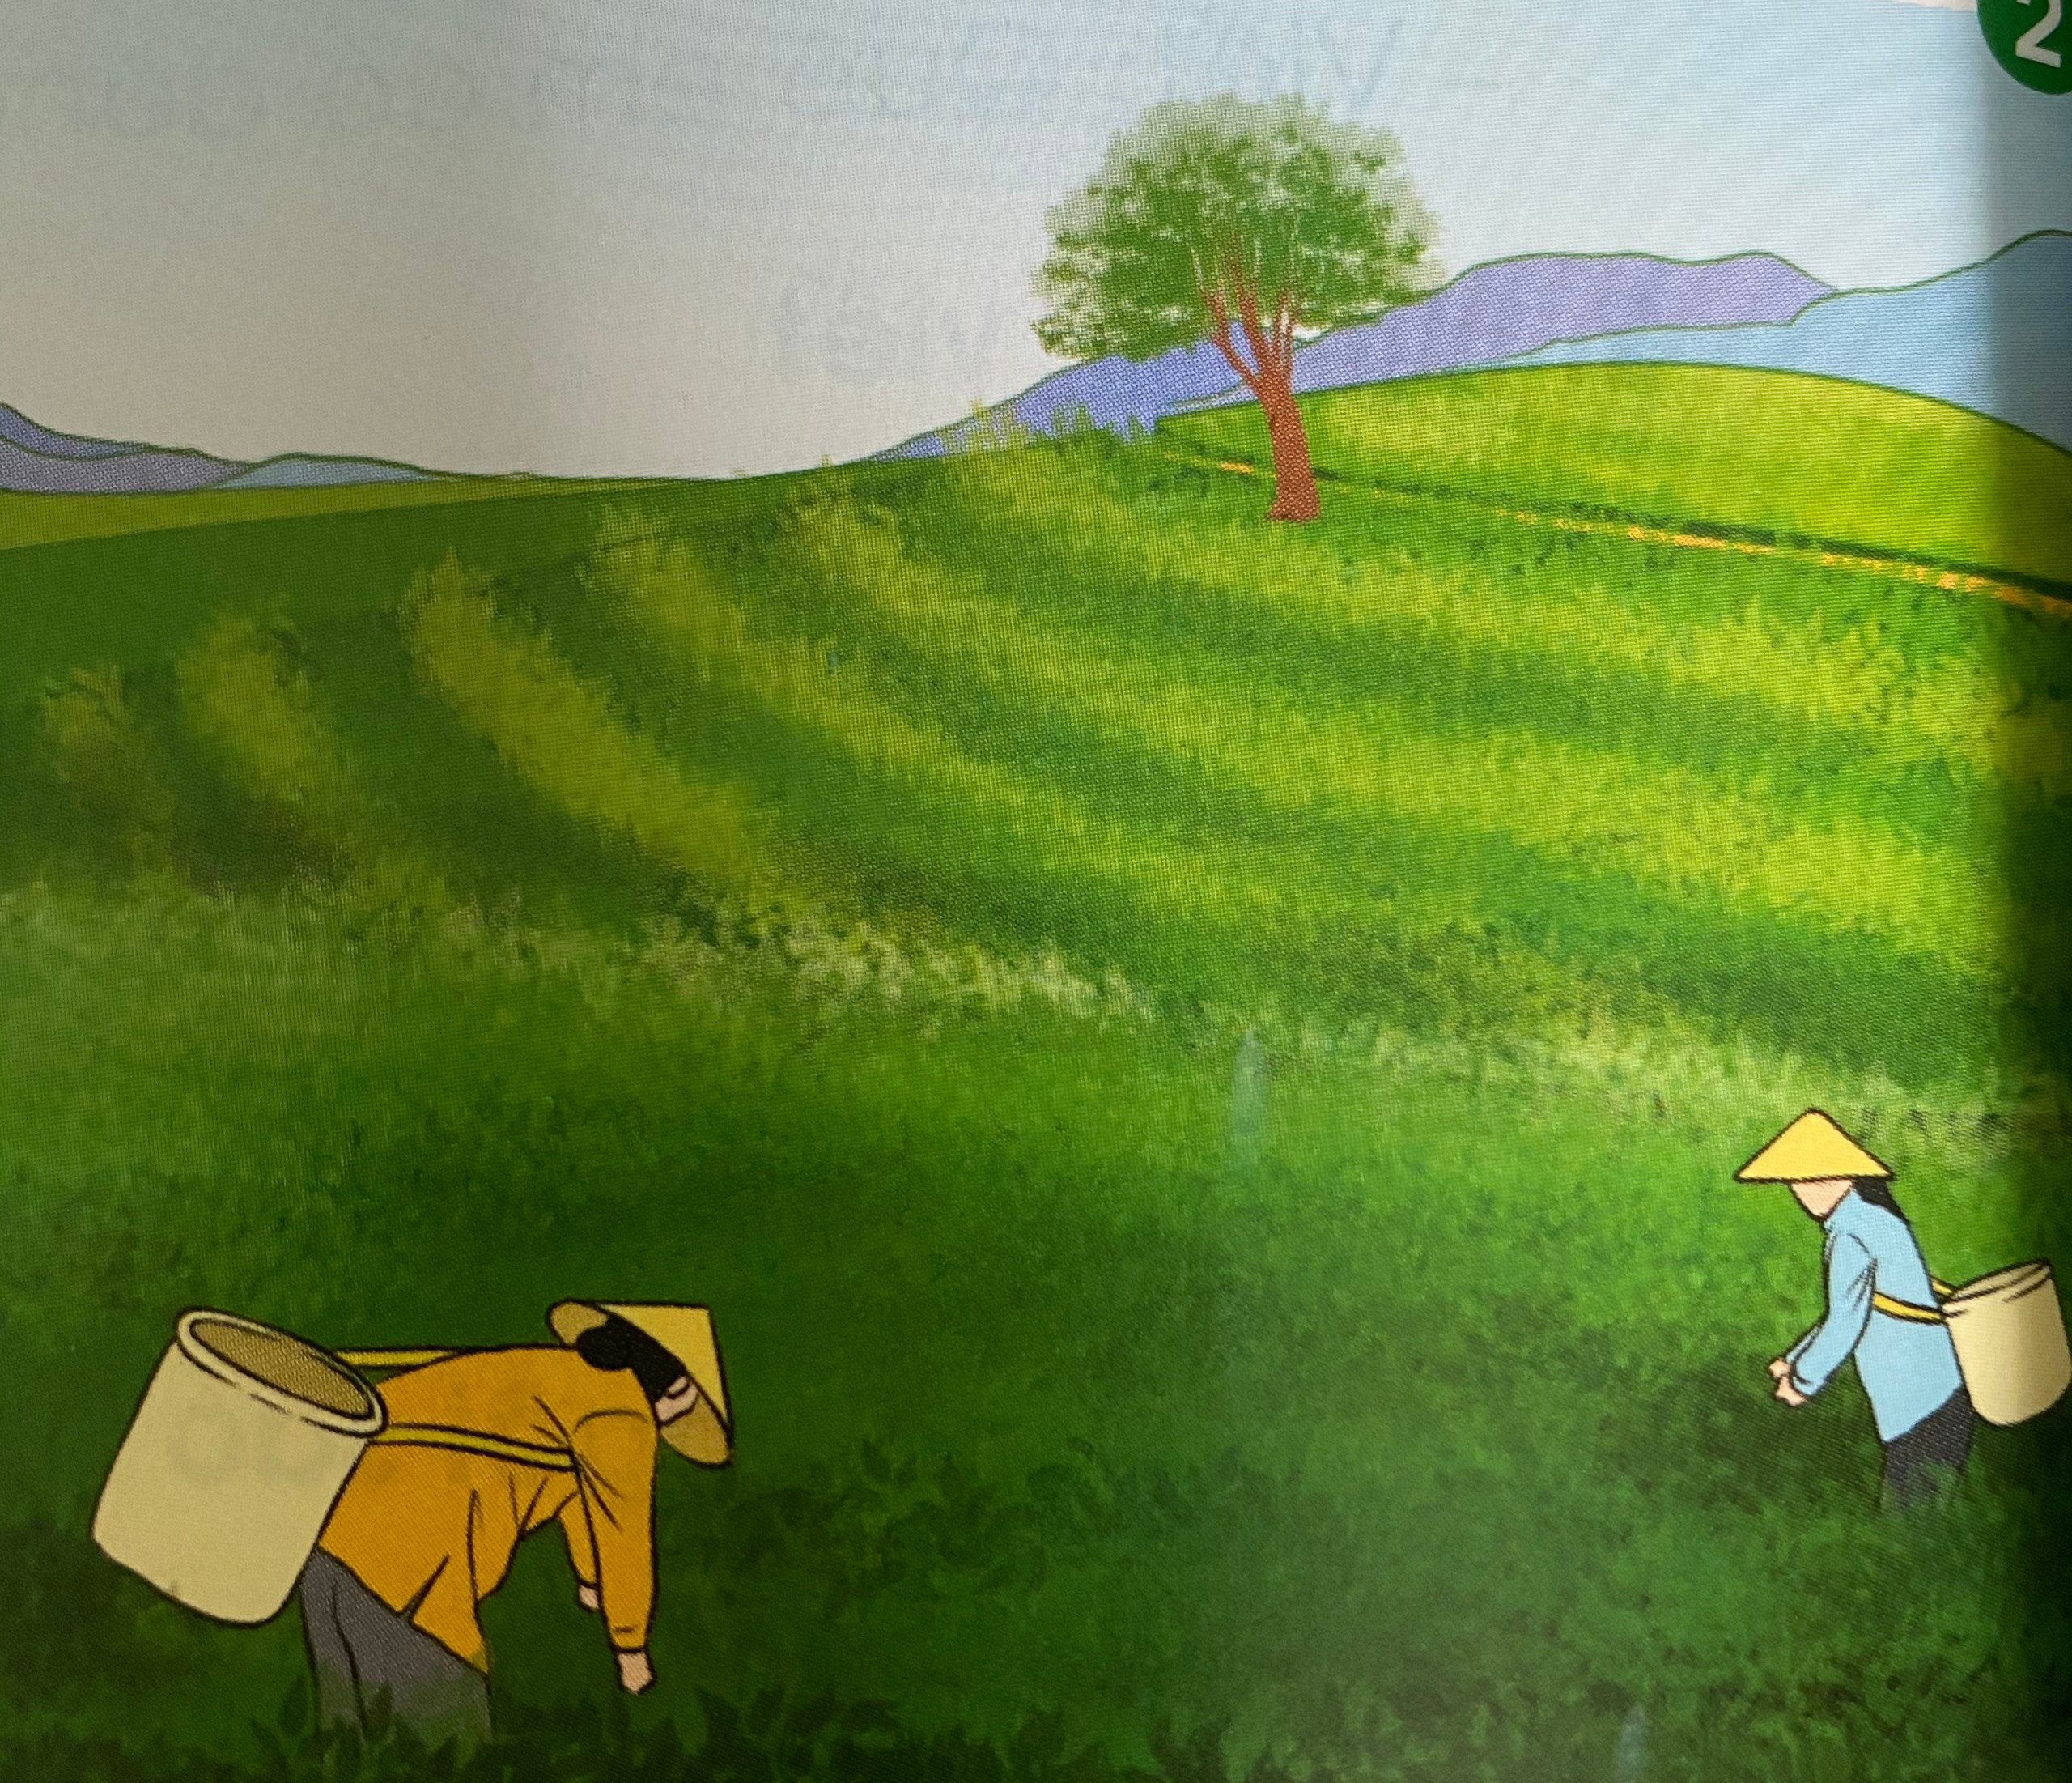  - Giáo viên cho lần lượt từng nhóm lên đính tranh của nhóm mình và trình bày nội dung yêu cầu , các nhóm khác lắng nghe và bổ sung nhận xét .  - Giáo viên nhận xét và chốt ý đúng .  - Phương pháp, hình thức kiểm tra đánh giá: GV đánh giá HS, HS đánh giá lẫn nhau.  5.2 Viết sáng tạo :  Giáo viên tổ chức trò chơi : em làm nhà văn ?  - GV phổ biến luật chơi:  +Học sinh sẽ viết 1 đoạn văn ngắn 2-3 câu về bức tranh mà em vừa tìm hiểu trong vòng 1 bài hát : Quê hương tươi đẹp .  - Cho tất cả hs viết vào vở .  - Cho HS lên trình bày đoạn văn vừa viết ,.  - gv chop hs nhận xét bài viết , Gv nhận xét bài viết và tuyên dương các bạn viết đúng và hay .  -Phương pháp, hình thức kiểm tra đánh giá: GV đánh giá HS, HS đánh giá lẫn nhau.  6. Hoạt động mở rộng :  - Mục tiêu: học sinh hiểu và trả lời được nội dung bài đọc.  -Phương pháp, kĩ thuật, hình thức tổ chức: HĐ nhóm, Trò chơi , Phỏng vấn.  - giáo viên chia lớp thành hai đội tham gia trò chơi đố bạn.  + nhóm 1 đố nhóm 2 :  Con gì chân ngắn  Mà lại có màng  Mỏ bẹt màu vàng  Hay kêu cạp cạp .  + Nhóm 2 đố nhóm 1 :  Con gì ăn no  Bụng to mắt híp  Mồm kêu ụt ịt  Nằm thở phì phò .  -Gv cho hs nhận xét ,gv nhận xét .  -Phương pháp, hình thức kiểm tra đánh giá: GV đánh giá HS, HS đánh giá lẫn nhau.  7.Tổng kết giờ học  GV nhận xét về giờ học:  + Ưu điểm, nhược điểm (nếu có)  + Dặn dò | - HS trả lời  - HS xem video.  - HS thảo luận nhóm 4  - Lắng nghe, quan sát.  - HS đọc nhẩm, để ý chỗ ngắt nghỉ hơi của GV.HS dùng viết chì đánh dấu ngắt nhịp và đọc theo hướng dẫn.  -Nhiều HS đọc to trước lớp.  -HS đọc nối tiếp từng câu đến hết bài  - Có 3 đoạn.  - 3 HS đọc nối tiếp nhau, mỗi bạn đọc 1 đoạn đến hết bài  - HS đọc nhóm 3.  - Đại diện các nhóm đọc, 3 HS đọc, cả lớp theo dõi nhận xét bạn.  -HS nhận xét HS.  -Hs đọc : Tìm trong bài đọc có vần ôm?  -HS đọc thầm SGK để tìm tiếng  - Gọi HS nêu : gốm  Nghe GV phổ biến luật chơi  -Thực hiện thi đua tìm từ có vần theo yêu cầu và đọc to từ tìm được.Nhóm nào thực hiện đúng và nhanh hơn là thắng cuộc.  + Ôm : com tôm , cục gôm ,hôm nay ,chôm chôm....  + ơm : cây rơm, sáng sớm,bữa cơm...  Hs đọc :Kể tên hai , ba món đồ gốm được nhắc đến trong bài học ?  Hs trả lời: bát , đĩa ấm chén tranh sứ , tượng sứ con lợn đất...  - HS lắng nghe và trả lời câu hỏi.  - HS thảo luận nhóm đôi tìm câu trả lời.  -HS quan sát và phân tích cấu tạo nét chữ của con chữ viết hoa Q .  -HS dùng ngón tay cùng nhau viết trên không khí hoặc lên mặt bàn .  -HS viết câu ứng dụng vào vở tập viết  HS đọc đoạn đoạn văn và rút từ khó để luyện viết bảng con .  -Học sinh đánh vần tiếng khó , từ khó dễ viết sai và viết bảng con ; trăm năm ,sáu, sản xuất ..  - HS nhận xét.  - HS đọc đề bài và xác định yêu cầu bài .  - HS quan sát tranh gợi ý đính kèm từng bài tập.  - HS đánh giá lẫn nhau.  - HS quan sát tranh và trả lời theo câu hỏi gợi ý.  - Từng nhóm lên đính tranh của nhóm mình và trình bày nội dung yêu cầu , các nhóm khác lắng nghe và bổ sung nhận xét.  - HS viết 1 đoạn văn ngắn 2-3 câu về bức tranh mà em vừa tìm hiểu trong vòng 1 bài hát : Quê hương tươi đẹp.  - tất cả HS viết vào vở.  - HS đánh giá lẫn nhau.  - HS tham gia trò chơi đố bạn.  - HS nhận xét lẫn nhau.

